Сентябрь. 4 неделя. Тема: «Времена года»
Вид занятия  Тема занятия | Задачи | Содержание
Понедельник  Познание (развитие сенсорной культуры/ развитие кругозора и познавательно – исследовательской деятельности в природе)  Тема « Чем отличаются времена года» | Задачи:  - Закрепить знания о временах года;  - обогащать словарный запас;  - учить воспринимать красоту природы;  - развивать наблюдательность, интерес к окружающей природе, активность, внимательность, умение рассуждать;  - развивать творческое воображение, смекалку, сообразительность, фантазию и логическое мышление. | Беседа по вопросам. - Какой сегодня день недели? - Какой месяц? - Какое время года? - Какой месяц был до этого? - Какой будет следующий месяц? Рассматривание картинок с изображением времён года, беседа по вопросам. - Какое время года ярко светит солнце? - Когда идёт дождь? - Когда идёт снег? - Когда желтеет трава? - Когда появляются первые цветы? - Когда птицы улетают в тёплые края?  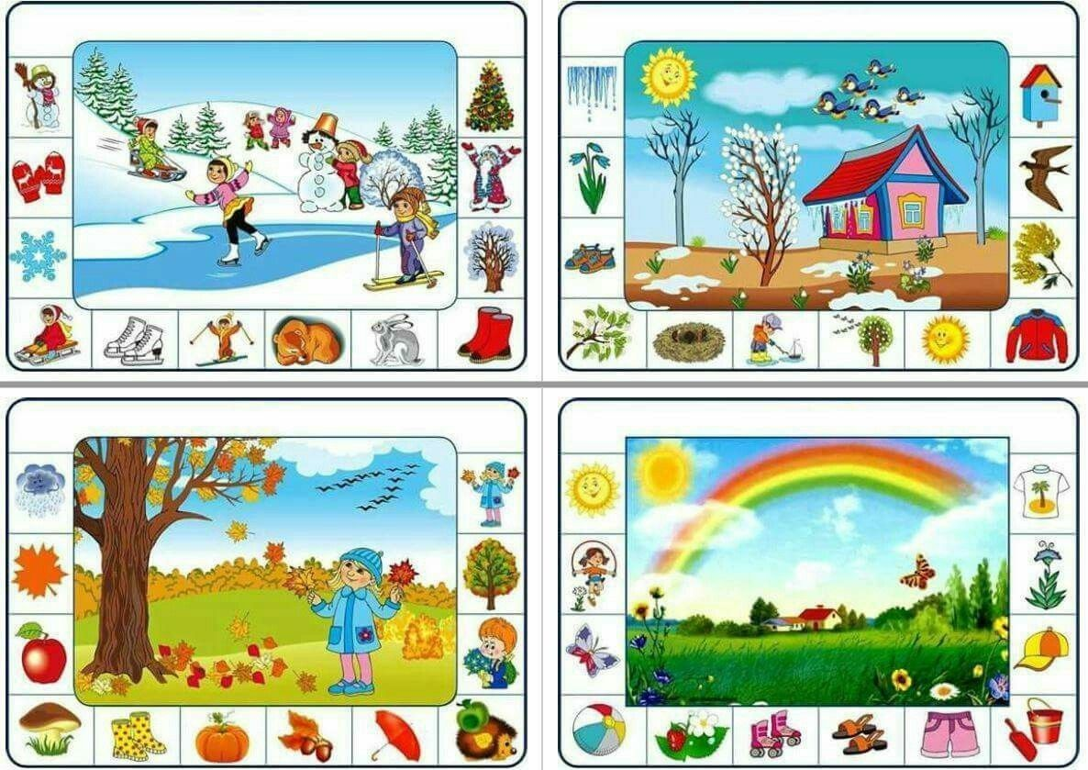
Вторник Художественное творчество (лепка)  Тема « Четыре времени года» | Задачи:  - Формировать представление о цветах, листьях и деревьях осенью.  - развивать наблюдательность, мышление, познавательный интерес, внимание, эмоциональную отзывчивость, умение создавать сюжетную композицию;  - воспитывать у детей бережное отношение к природе, интерес и любознательность. | Четыре цвета года Рисование осеннее дерево  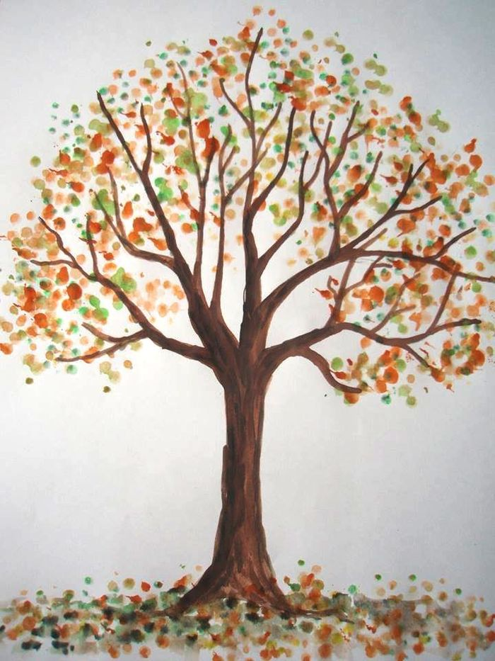  Белый  Белые шапки на белых берёзах.  Белый зайчишка на белом снегу.  Белый узор на ветвях от мороза.  По белому лесу на лыжах бегу.  Синий  Синее небо. Синие тени.  Синие реки сбросили лёд.  Синий подснежник, житель весенний,  На синей проталинке смело растёт.  Зелёный  В зелёном лесу на зелёной травинке  Поводит усами зелёный жучок.  Зелёную бабочку на тропинке  Накрыл мой сачок, нитяной колпачок.  Жёлтый  Жёлтое солнце греет слабее.  Жёлтые дыни на жёлтой земле.  Жёлтые листья шуршат по аллее.  Жёлтая капля смолы на стволе.  (Л. Яхнин)
Среда  Познание (развитие математических представлений)  Тема | Задачи:  - Закрепить знания округе;  - упражнять в счёте до 5;  - учить сравнивать предметы по ширине; | Упражнение «Раскрась мячики».  - Уточните у ребёнка, какую фигуру имеет мяч.  Задание:  Предложите ребёнку, раскрасить мяч синим карандашом, который находится в нижнем левом углу, а красным карандашом мячик, находящийся по центру…. и т.д.  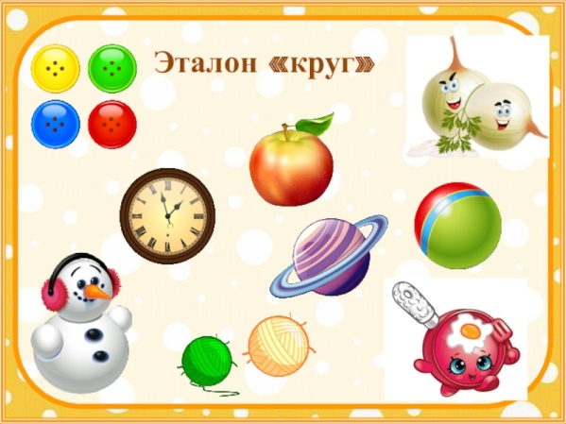  Подумайте какие ещё круглые предметы встречаются в природе (солнце, апельсин,) в быту (посуда, часы, зеркало).  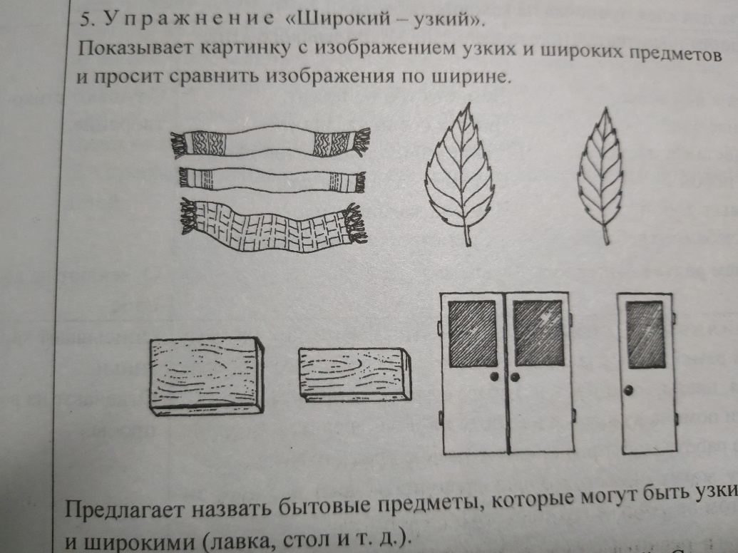  Упражнение «Широкий – узкий»  Покажите ребёнку картинку с изображением широких и узких предметов и сравните предметы по ширине.  Бытовые предметы и предметы могут быть узкими и широкими( лавка, стол и т.д.).
Четверг  Художественное творчество.  Тема «Сезонный труд» | Задачи:  Совершенствовать конструктивные умения и навыки создания из бумаги разных поделок. Продолжать упражняться в складывании квадрата. Закреплять умение следовать инструкциям педагога. Развивать мелкую моторику рук, ориентацию в пространстве. Воспитывать желание детей делать разнообразные поделки для нужных вещей. Воспитывать усидчивость и аккуратность. | 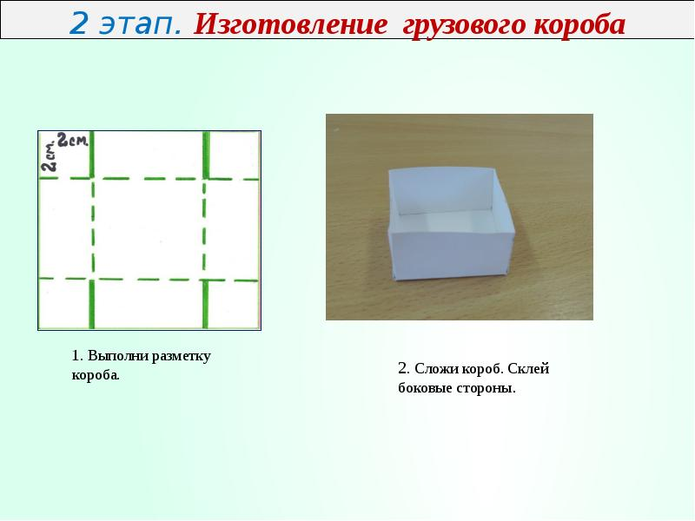  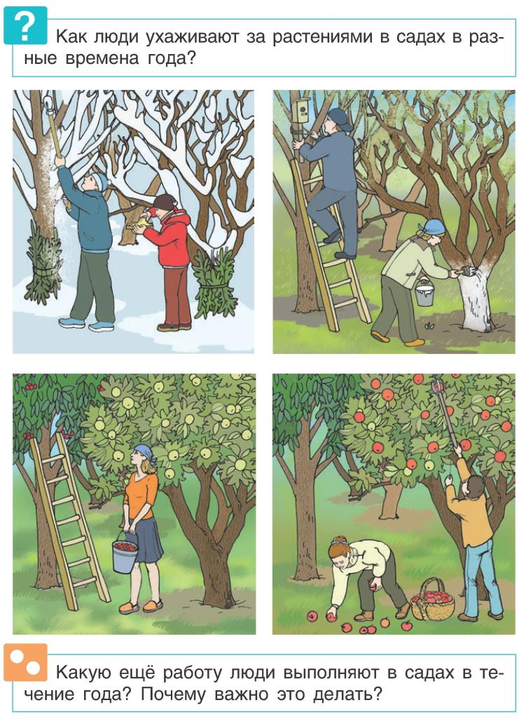  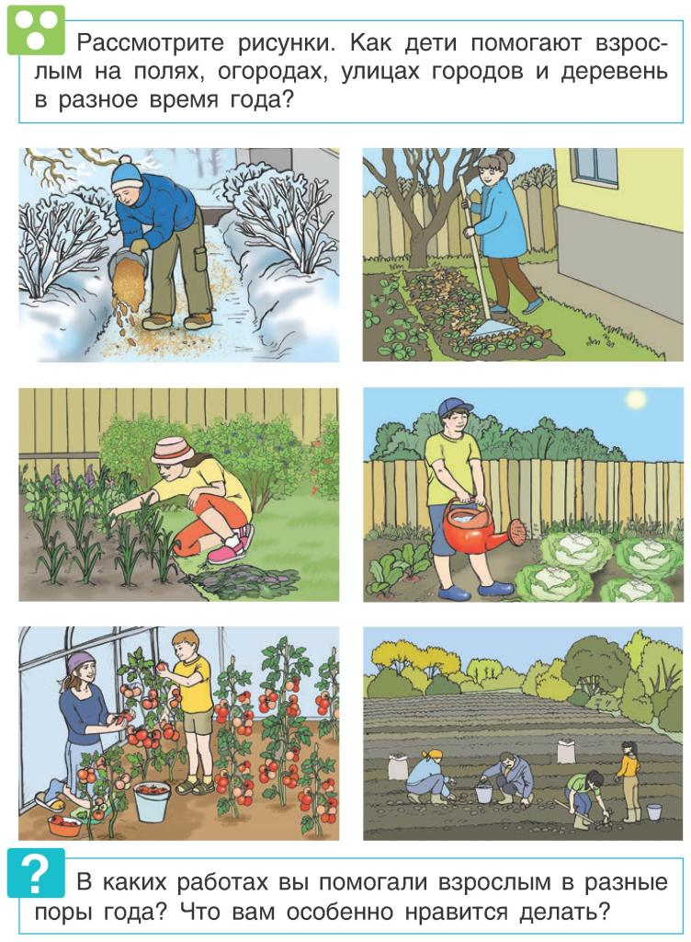  Конструирование из бумаги ящика для сбора овощей.
Пятница Безопасность  Тема «Будь здоров зимой, весной, летом и осенью» | Задачи:  - Формировать стремление руководствоваться разумными доводами (время года, погода) при выборе одежды;  - воспитывать бережное отношение к одежде как к средству сохранения здоровья и привлекательности;  - подвести детей к убеждению о том, что одежда должна быть рациональной и забота о своём здоровье; | 